Instalación y configuración de Thunderbird

Antonio L. Domínguez

Índice

Instalación 2

Configuración 2

Paso 1 2

Paso 2 2

Paso 3 3

Paso 4 5

Redactar un mensaje. 5

Paso 1 5

Paso 2 6

Paso 3 7

# Instalación

Abrimos el terminal y insertamos los siguientes comandos:

*wget* [*https://www.thunderbird.net/es-ES/*](https://www.thunderbird.net/es-ES/)

*tar xjf thunderbird-*.tar.bz2*

*sudo ln -s /opt/thunderbird/thunderbird /usr/bin/thunderbird  
/opt/thunderbird/thunderbird*

# Configuración

## Paso 1

Nos vamos a “Mostrar aplicaciones” y nos aparecerá el logo del la aplicación de Thunderbird Cliente.

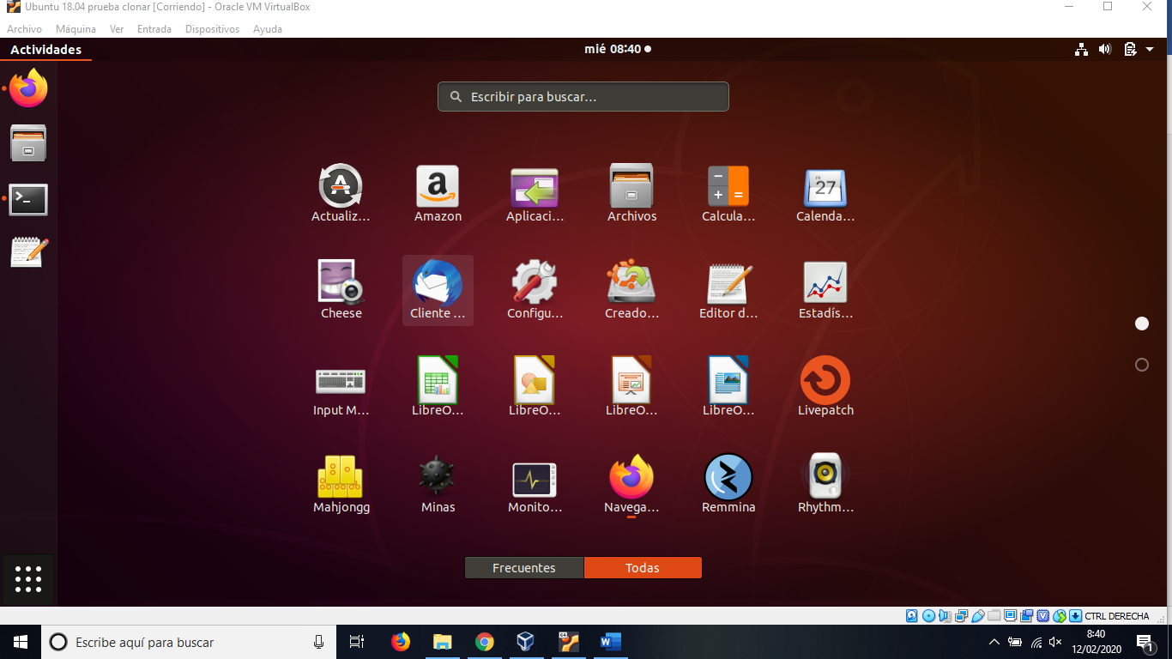

## Paso 2

Cuando abramos la app tendremos que insertar nuestro nombre y correo electrónico con su contraseña. Pulsamos en “Continuar” y le damos a “Hecho”.

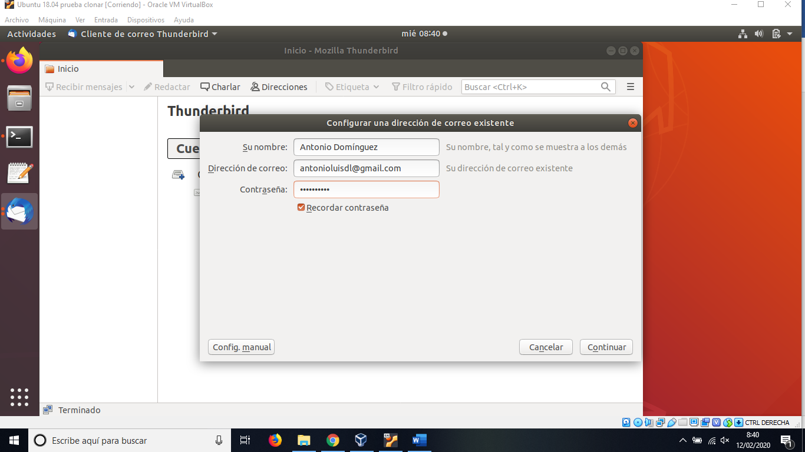

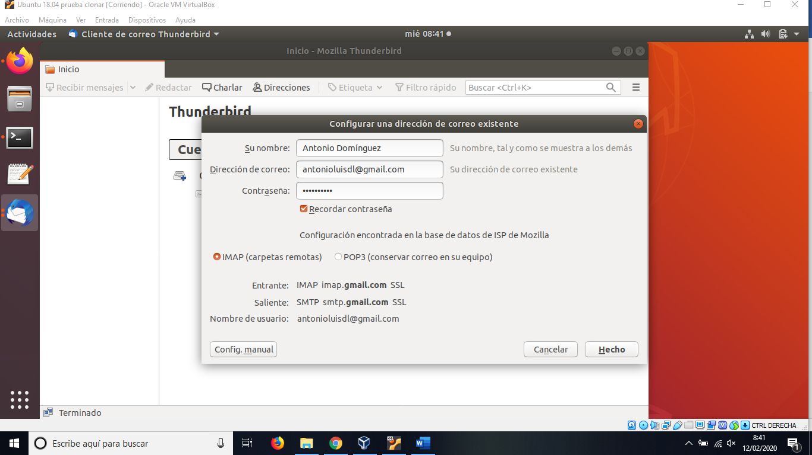

## Paso 3

Iniciamos sesión con nuestra cuenta de Gmail y le damos permiso a Thunderbird para que acceda a nuestra cuenta.

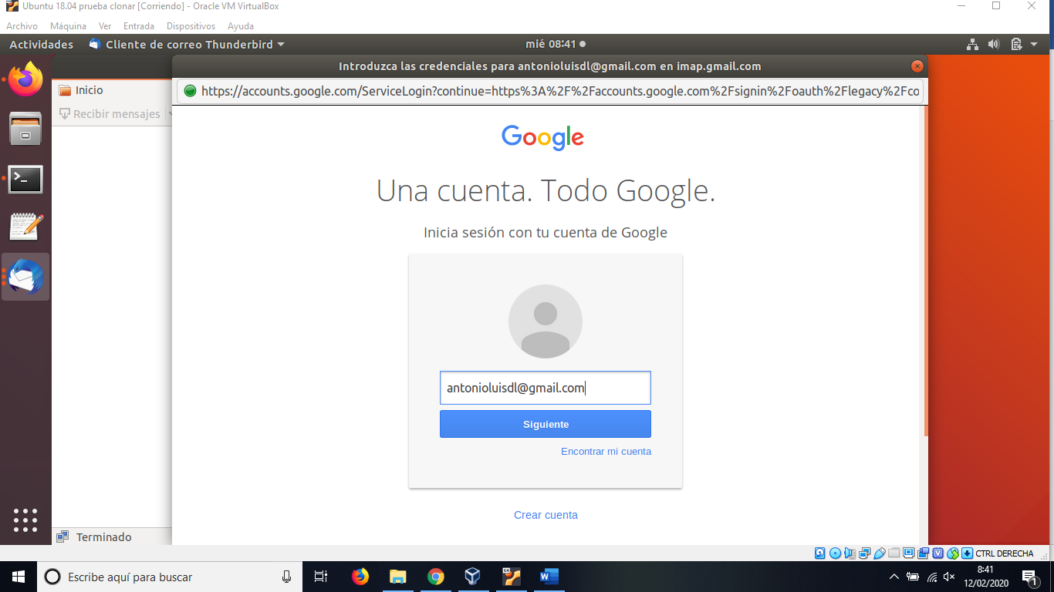

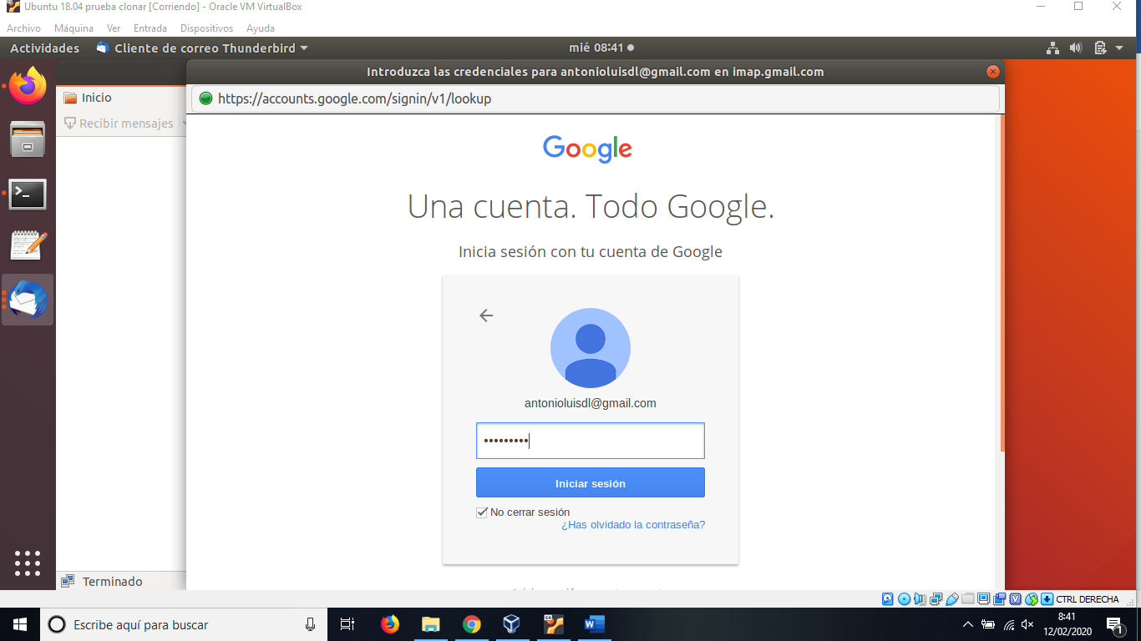

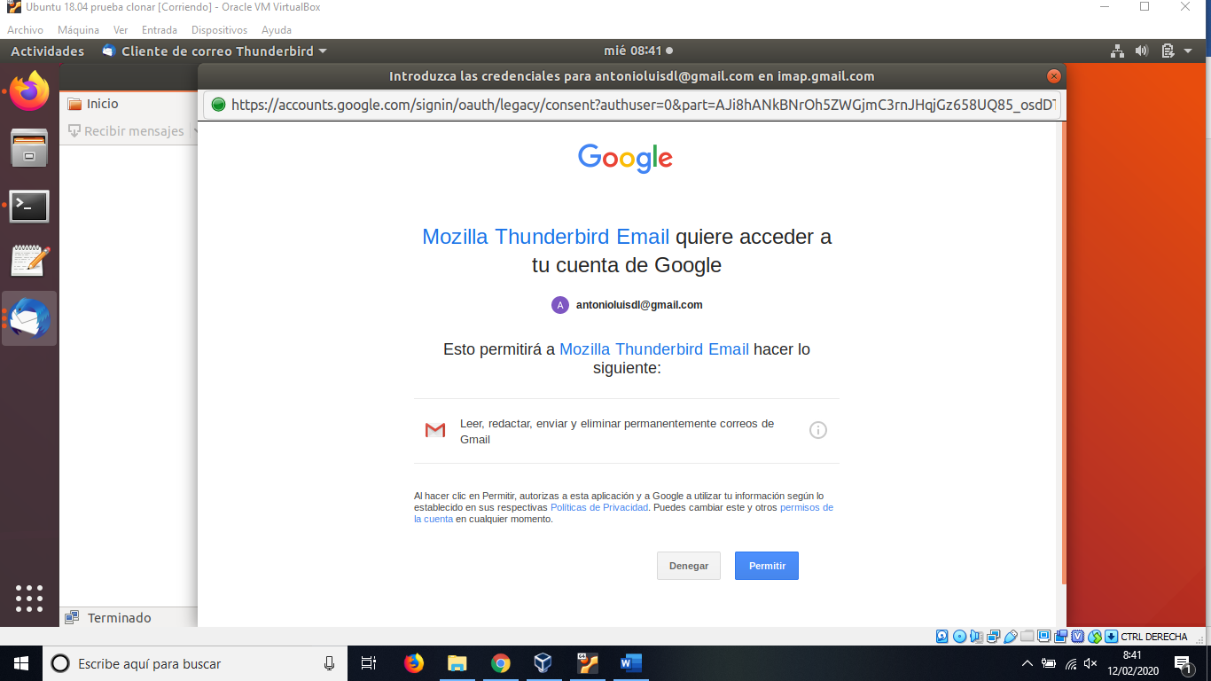

## Paso 4

Como podemos ver ya se ha sincronizado con la cuenta de Gmail.

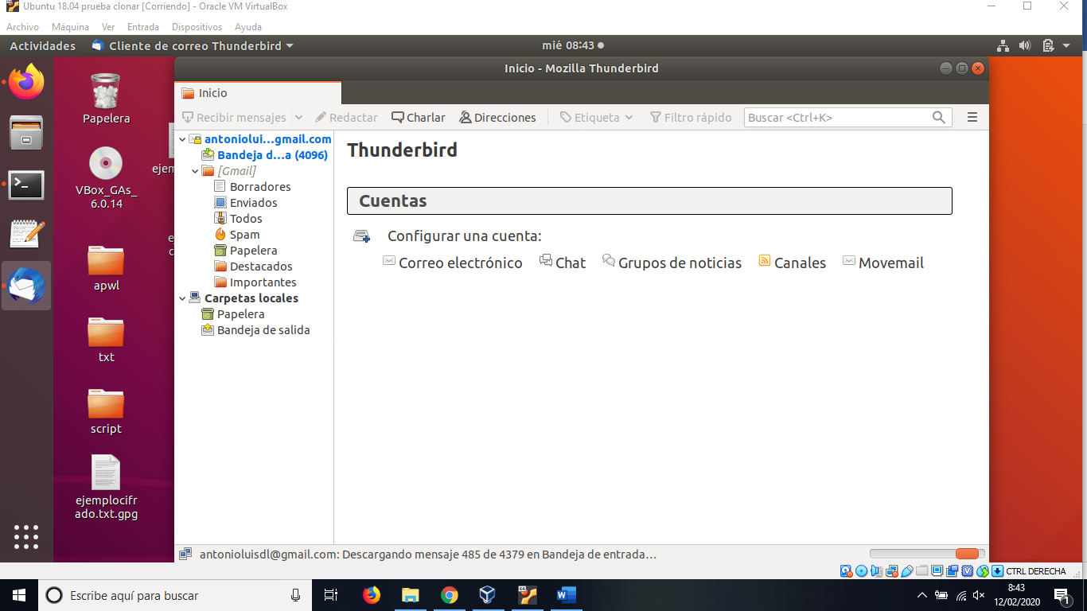

# Redactar un mensaje.

## Paso 1

Ahora redactaremos un mensaje, para ello debemos pulsar sobre “Redactar” y rellenamos las casillas con la cuenta y el mensaje.

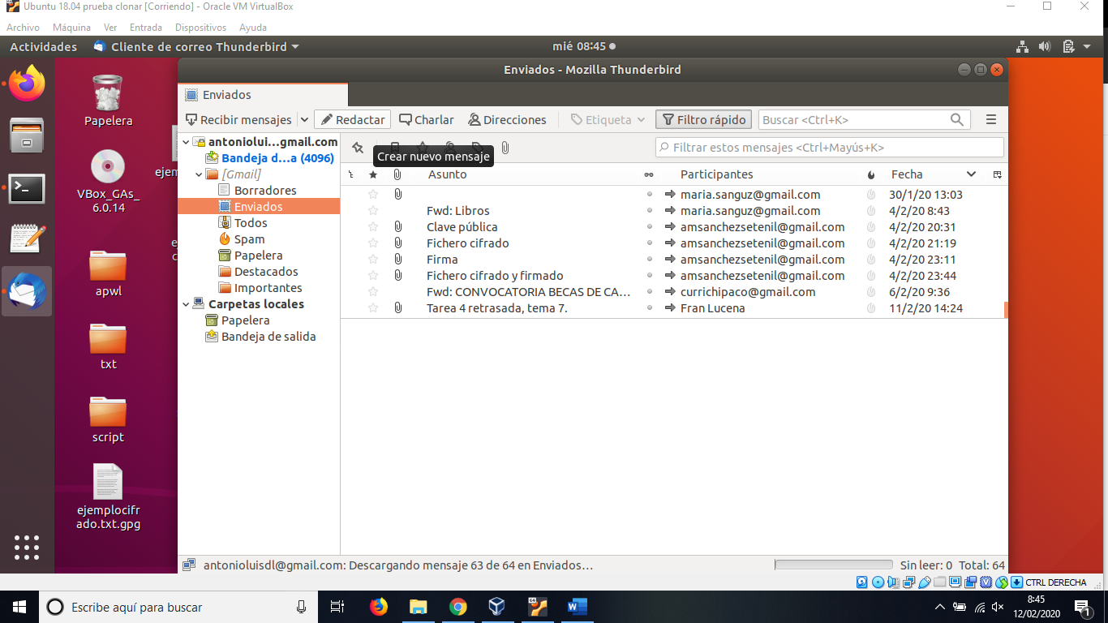

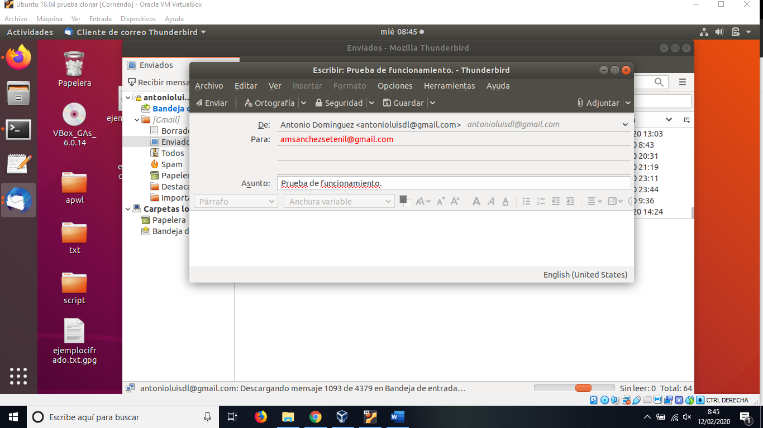

## Paso 2

Como puedes observar, el mensaje se ha mandado.

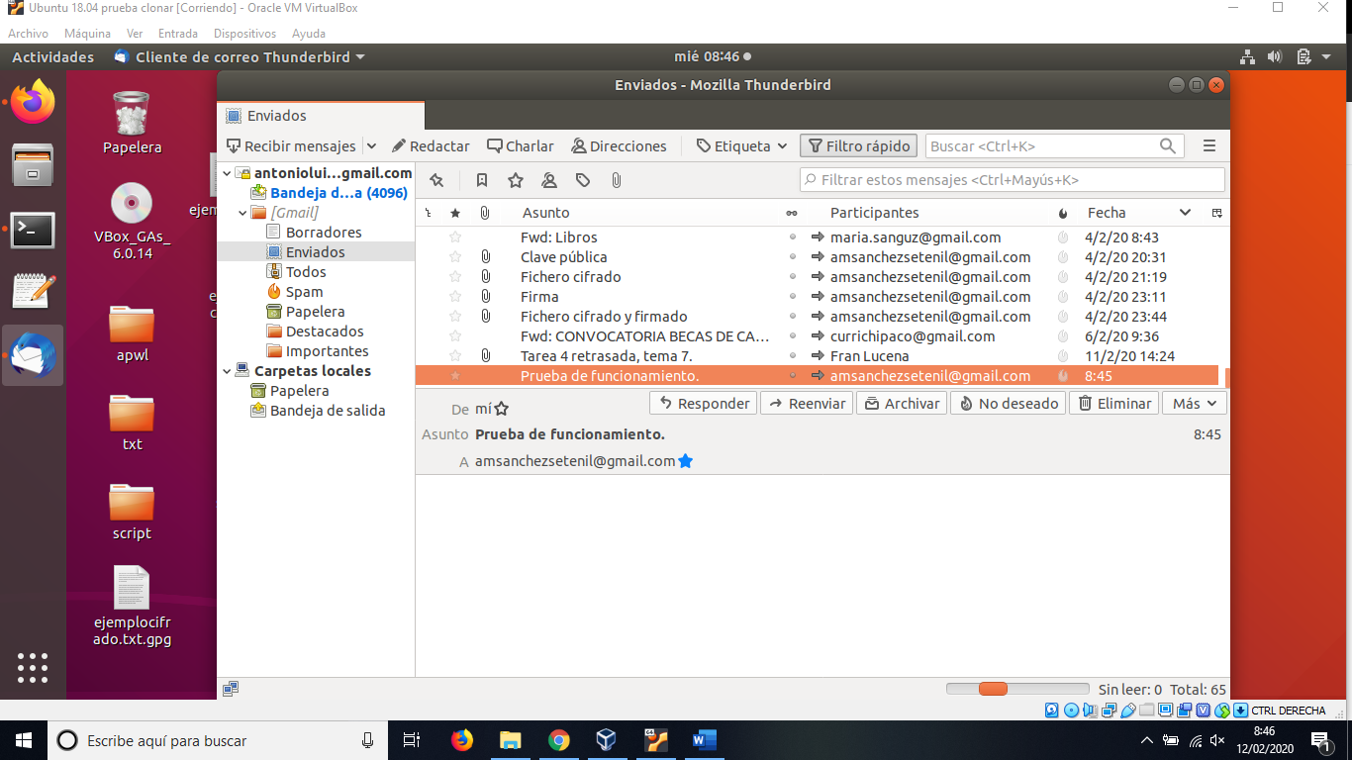

## Paso 3

Ahora verificaremos si funciona la sincronización. Para ello nos vamos a “Enviados” y vemos que sí funcionó.

